ЛАБОРАТОРНА РОБОТА № 8
Ресурси Keras. TensorFlow. Навчання лінійної регресії
Варіант 13
Хід роботи:
Завдання: Використовуючи засоби TensorFlow, реалізувати код наведений нижче та дослідити структуру розрахункового алгоритму.
Код програми:
import numpy as np
import tensorflow.compat.v1 as tf

tf.disable_v2_behavior()

n_samples = 1000
batch_size = 100
num_steps = 20000

X_data = np.random.uniform(0, 1, (n_samples, 1))
y_data = 2 * X_data + 1 + np.random.normal(0, 2, (n_samples, 1))

X = tf.placeholder(tf.float32, shape=(batch_size, 1))
y = tf.placeholder(tf.float32, shape=(batch_size, 1))

with tf.variable_scope("linear-regression"):
k = tf.Variable(tf.random_normal((1, 1)), name="slope")
b = tf.Variable(tf.zeros((1,)), name="bias")

y_pred = tf.matmul(X, k) + b
loss = tf.reduce_sum((y - y_pred) ** 2)
optimizer = tf.train.GradientDescentOptimizer(learning_rate=0.001).minimize(loss)

display_step = 100
with tf.Session() as session:
session.run(tf.global_variables_initializer())

for i in range(num_steps):
indices = np.random.choice(n_samples, batch_size)
X_batch, y_batch = X_data[indices], y_data[indices]

_, loss_val, k_val, b_val = session.run(
[optimizer, loss, k, b], feed_dict={X: X_batch, y: y_batch}
)

if (i + 1) % display_step == 0:
print(
f"Епоха {i + 1}: Помилка={loss_val:.8f}, k={k_val[0][0]:.4f}, b={b_val[0]:.4f}"
)

Виконання:
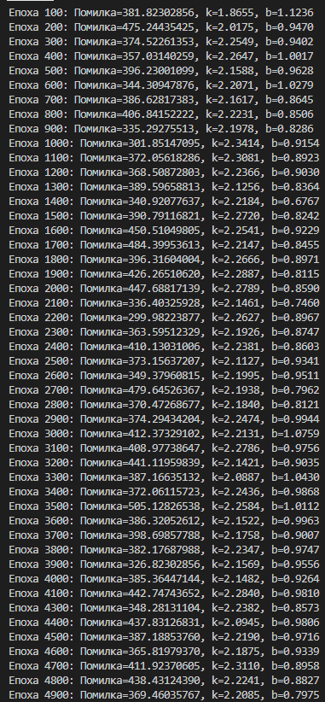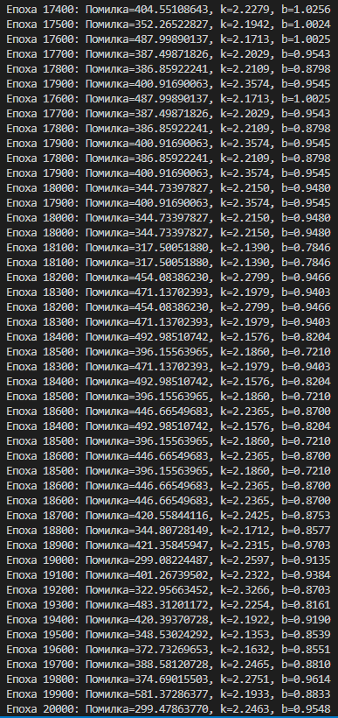
Рисунок 1.1 та 1.2 – Виконання програми

Посилання на GitHub: https://github.com/ipz215kvv/artificial-inteligence-systems

